**LAPORAN AKHIR MODUL 1**

**Mata Kuliah :** Praktikum Algoritma Pemrograman

# Semester : I (Satu) Rombel : 4



**Penyusun :**

Nama Mahasiswa : Oktario Mufti Yudha

NPM : 2320506044

**PROGRAM STUDI S1 TEKNOLOGI INFORMASI**

# UNIVERSITAS TIDAR GANJIL 2023/2024

1. **Dasar Teori** 
   1. Prinsip kerja bahasa python
2. Interpreted language .

Python merupakan bahsa pemrograman yang di interpretasi bukan di compile

1. High-Level Language.

Python merupakan bahsa pemrograman tingkat tinggi. Dimana semakin tinggi tingkatan Bahasa pemrograman maka akan semakin mudah untuk dipahami oleh para programmer

1. Modular.

Code yang menggunakan bahasa pemrograma python dapat di pisahkan menjadi modul modul kecil yang nantinaya dapat kita gunakan Kembali

1. Dynamic typing.

Kita tidak perlu menulis tipe data Ketika ingin membuat variable karena python sudah menentukan sendiri tipe data tersebut sesuai dengan nilai yang kita masukan.

1. Open Source

Python merupakan bahasa pemrograman yang memiliki sumber terbuka. Jadi kita dapat melihat memodif atau menghapus sumber dari bahasa python itu sendiri.

* 1. Dasar teori terkait dengan struktur kode program bahasa python

1. Indentasi

Setiap blok code seperti function, loop, condition harus di indentasi dengan menggunakan spasi atau tab. Indentasi pada bahasa python juga memudahkan programmer dalam membaca code yang sudah ditulis.

1. Comments

Komentar diawali dengan symbol pagar “#”. Komentar tidak akan di eksekusi oleh program. Komentar dapat berfungsi untuk memberikan penjelasan terkait code yang kita tulis.

1. Function

Fungsi pada python ditulis dengan “def”. fungsi memungkinkan kita untuk menggunakan kembali code yang telah kita tuliskan di dalam fungsi.

1. Import Statement

Pada bahasa python kita dapat menggunakan fungsi fungsi dari module yang telah kita import

1. Variables

Variable digunakan untuk menyimpan sebuah data atau nilai.

1. Statements

Pada bahasa python, setiap intruksi dinyatakan dalam satu baris.

1. Conditional Statements

Untuk mengatur aliran program yang kita buat akan mengarah kemana. Bisa menggunakan ‘if’, ‘elif’, dan ‘else’

1. Loops

Python dapat melakukan perulangan menggunakan ‘for’ atau ‘while’ yang dapat melakukan perulangan pada suatu code sampai suatu statement terpenuhi.

1. Object Oriented Programming

Python mendukung OOP (Object Oriented Programming) sehingga kitab isa menggunakan konsep seperti inheritance, polymorphisme, abstraction, dan encapsulation.

1. Libraries

Python memiliki library bawaan dan library pihak ketiga yang dapat kita gunakan untuk menggunakan kembali code-code yang sudah di buat oleh orang lain.

Tanda Tangan

1. **Uraian Kode Program**
2. Weekly 1

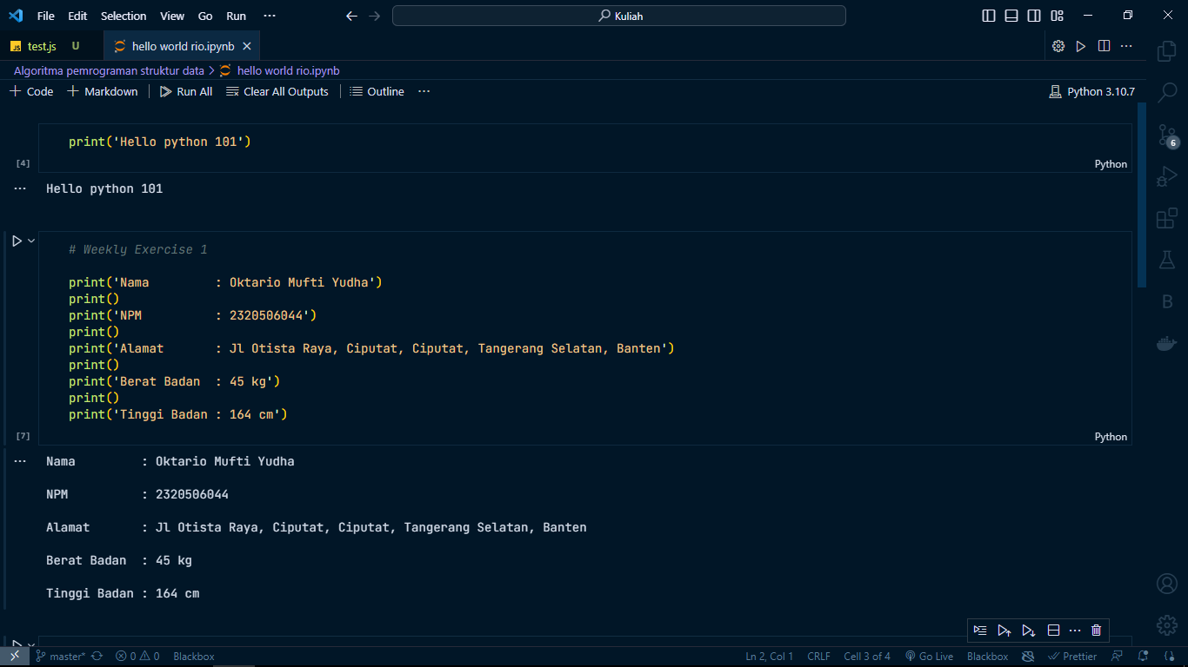

Pada program ini saya menggunakan syntax ‘print’ untuk menampilkan text yang ada di dalam syntax ‘print’. Seperti pada codingan baris pertama, saya menuliskan

**print(‘Nama : Oktario Mufti Yudha’)**

maka output dari code tersebut adalah

**Nama : Oktario Mufti Yudha**

kemudian saya menuliskan code **print().** ini bertujuan agar memberikan space antar baris pada output program yang sudah saya buat. Begitu juga dengan code code yang setelahnya.

1. Weekly 2

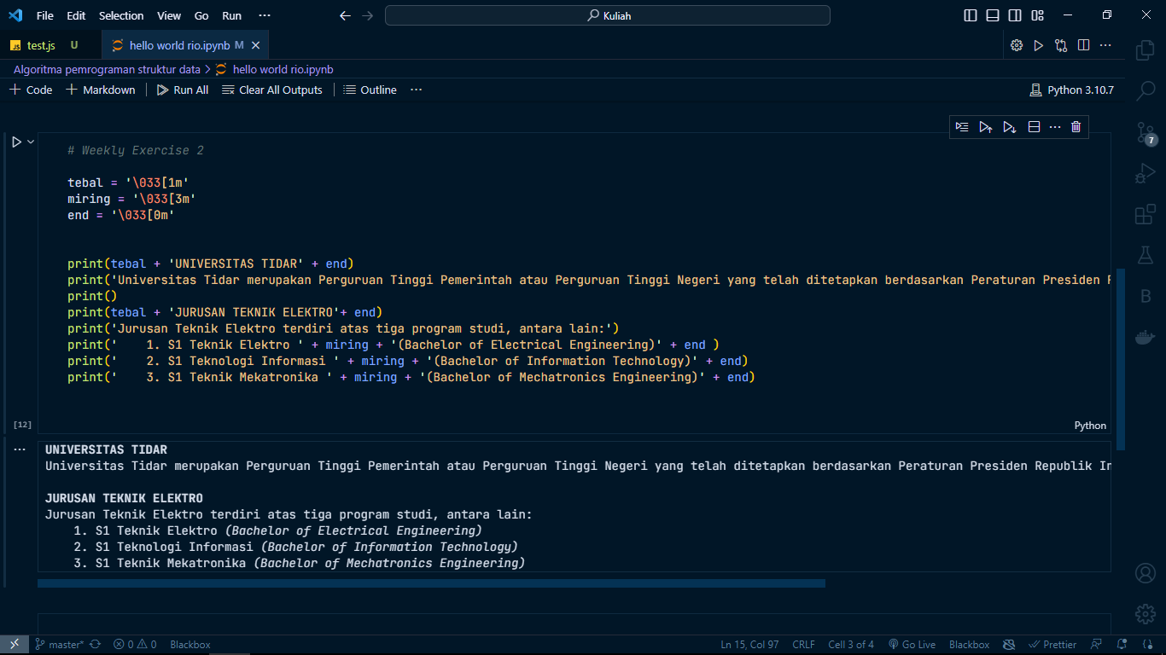

Pada 3 baris pertama saya membuat variable bertipe string yang masing masing variable tersebut berisi suatu code yang jika di gabungkan dengan text maka text tersebut akan menjadi tebal atau miring.

Kemudian pada baris selanjutnya saya menampilkan kalimat-kalimat seperti yang sudah di tugaskan menggunakan syntax print. Pada baris ke 6 saya menuliskan code

**print(tebal + ‘UNIVERSITAS TIDAR’ + end).**

**tebal** dan **end** pada code tersebut tidak menggunakan tanda kutip karena mengacu pada variable yang sudah saya buat pada tiga baris pertama, sehingga akan sama hasilnya seperti jika saya menuliskan code tersebut seperti ini

**print(‘\033[1m’ + ‘UNIVERSITAS TIDAR’ + ‘\033[0m’ )**

alasan saya membuat variable **tebal**, **miring**  dan **end** adalah agar code mudah dipahami dan memudahkan saya Ketika ingin membuat tulisan tebal yang lain. Kemudian pada baris ke 8 saya menuliskan code **print()**  berfungsi untuk memberikan jarak antar baris pada output. Pada baris 9 saya ingin menampilkan text ‘JURUSAN TEKNIK ELEKTRO’ dengan tebal. Maka saya membuat code seperti code pada baris ke 6. Pada baris 11 sampai 13 saya ingin menampilkan text yang sebagian dari text tersebut memiliki style italic atau miring. Saya membuat code tersebut seperti:

**print(‘ 1. S1 Teknik Elektro ’ + miring + ‘(Bacheler of Electrical Engineering)’ + end)**

maka output dari code itu adalah

1. **S1 Teknik Elektro *(Bacheler of Electrical Engineering)***

Pada baris 12 dan 13 sama seperti code baris 11, hanya saja berbeda pada isi text yang akan di tampilkan.

Tanda Tangan